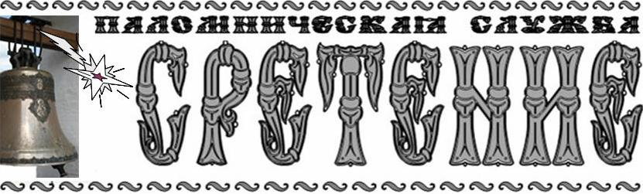
Россия, Санкт-Петербург, Лиговский пр. дом 128. Крестовоздвиженский собор 8-812-954-23-07
П О Д А Р О Ч Н Ы Й С Е Р Т И Ф И К А Т
Выдан __________________________________________________ в том, что она включена в список паломников, участвующих в поездке «ПСКОВО-ПЕЧЕРСКИЙ монастырь – 2 дня»
Дата поездки»____________________
Программа поездки:
1-й День» НИКАНДРОВА ПУСТЫНЬ: посещение пяти целебных источников: Казанской иконы Божией Матери, Источник преподобного Александра Свирского, Петропавловский источник, Никандровский источник ,Источник Живоносного Креста. Трапеза.
Причал в ТОЛБИЦЫ. Переезд на пароме на остров Залит на могилку к батюшке Николаю Гурьянову.
Переезд в СПАСО-ЕЛИАЗАРОВСКИЙ МОНАСТЫРЬ: Цареградская икона Божией Матери, Чудотворная икона «Спас Елиазаровский» XIIIв., Пречистенский целебный источник (забил на месте обретения Цареградской иконы). Размещение в комнатах с удобствами. (2-3 чел). Трапеза.
2 день: ПСКОВО-ПЕЧЕРСКИЙ МОНАСТЫРЬ Литургия. Экскурсия, Древнейший соборный храм Успения Богородицы, образ Успения Богородицы. Трапеза.
ИЗБОРСК: 12 Словенских ключей.
ПСКОВ; КРЕМЛЬ: Экскурсия. Посещение Собора Святой Троицы, Троицкий собор с семиярусным иконостасом, чудотворная икона Божией Матери «Покрова", чудотворная икона Божией матери Рождества Пресвятой Богородицы, рака с мощами святых угодников: благоверного князя Всеволода-Гавриила и благоверного князя Довмонта-Тимофея, святого прп. Иоасафа Снетогорского, Чудотворная икона Богоматери «Чирская».

Руководитель паломнической службы «Сретение» Ковалева Л.Е.

